Name: | Datum: | Kl. | Te | Nr.
CAD 07 – Quader mit Abschrägung
Arbeitsauftrag
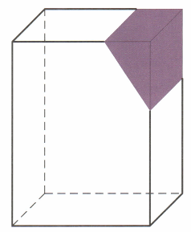
Höhe: 30
Breite: 20

- Zeichne den nebenstehenden Quader:
Breite: 60 mm, Höhe: 80 mm, Tiefe: 40 mm
- Zeichne rechts oben eine Abschrägung ein. Maße: Breite 20 mm, Höhe 30 mm

Nachdem zunächst der Quader (Grundkörper) gezeichnet wurde, speicherst du unter:
„Quader mit Abschrägung 01- mein Name“ ab.

Wir zeichnen nun einen Quader (Breite: 20, Höhe: 30), danach werden wir mit einer Linie die Abschrägung einzeichnen und vom Grundkörper abziehen.
- Wähle im Pathfinder die Ebene „vorn“  - Klicke auf das Symbol „Ausschnitt“ | 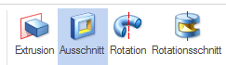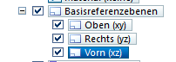
- Wähle das Werkzeug „Linie“.  - Beginne an der linken oberen Ecke und zeichne die Abschrägung grob ein.  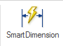  - Bemaße die Linien mit „SmartDimension“ | 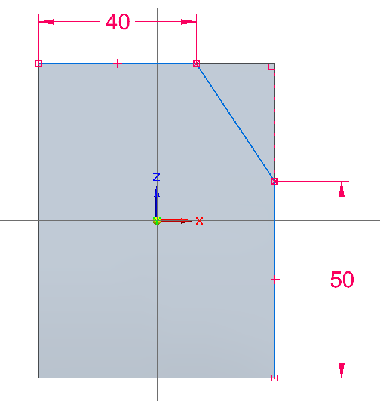  Ziehe am Schluss den Faden aus dem Körper und schneide diesen mit der RMT ab
- Schließe die Skizzenansicht  - Gib die Tiefe des Rechtecks an (Tiefe: 40 mm) | 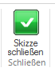
- Bestimme nun die Richtung des Abziehens  - Klicke auf den Pfeil in Richtung nach „außen“  - Klicke auf „Fertig stellen“ | 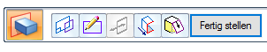  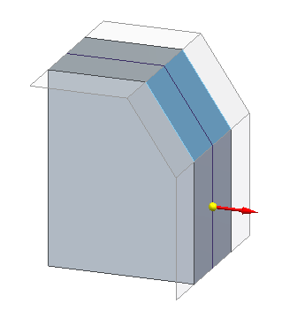
- Speichern | Speichere unter:  Quader-mit Abschrägung -mein Name
Für die Schnellen:  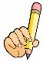  Füge noch oben links eine Abschrägung mit den gleichen Größen ein. | 